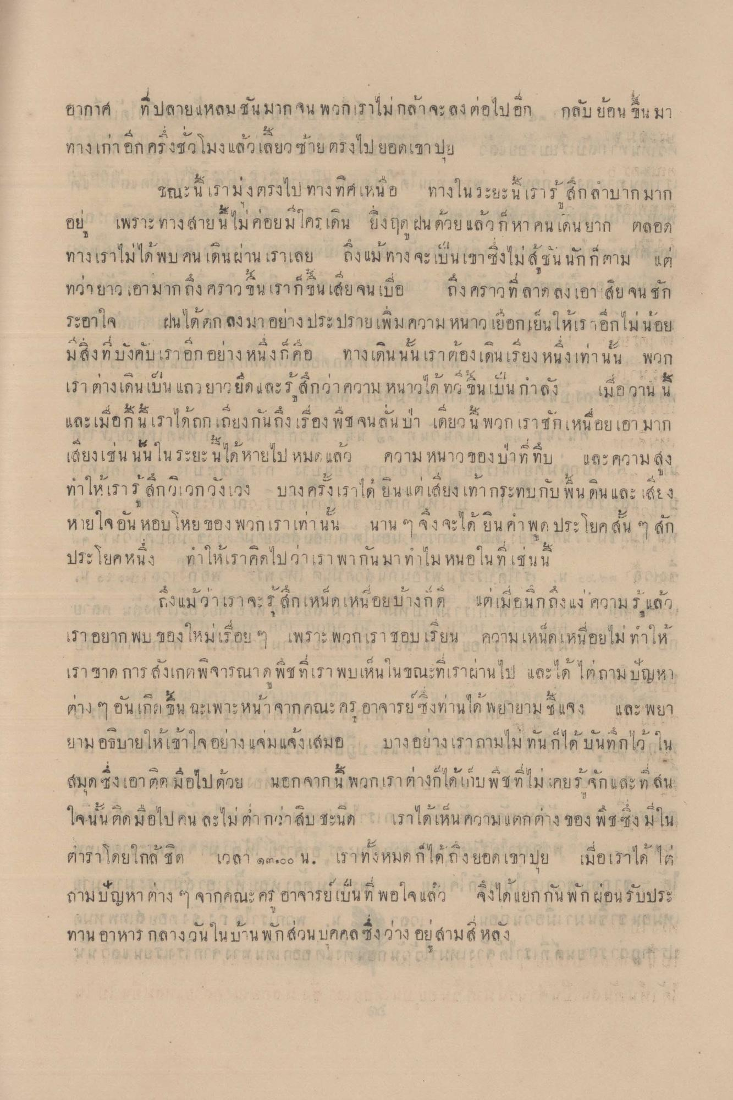
อากาศ ที่ปลายแหลม ชันมาก จน พวกเราไม่กล้าจะลงต่อไปอีก กลับย้อน ขึ้นมา ทางเก่าอีกครึ่งชั่วโมง แล้วเลี้ยวซ้าย ตรงไปยอดเขา ปุย ย ย เ
เกม ขณะนี้ เรามุ่งตรงไปทางทิศเหนือ ทางในระยะนี้ เรารู้สึกลําบากมาก อยู่ เพราะทางสายนี้ไม่ค่อยมีใคร เดิน ยิ่งฤดูฝน ด้วย แล้วก็หาคน เคนยาก ตลอด ทางเราไม่ได้ พบ คน เดินผ่าน เราเลย ถึงแม้ทาง จะเป็นเขาซึ่งไม่สัชนนักก็ตาม แต่ ทว่ายาว เอามากถึง ศราวขึ้นเราก็ขึ้นเสียจนเบื่อ ถึงคราวที่ลาด ลงเอา สีย จน ชัก ระอาใจ ฝนได้ตกลงมาอย่างประปรายเพิ่มความหนาวเยือกเย็นให้เราอีกไม่น้อย
ม ลง ท บงคบเราอก อยาง หน ง คอ
ทาง เดิน น น เราตอง เตน เรยง หน ง เทา บน
พกก
เราต่างเดินเป็นแถวยาวยืด และรู้สึกว่าความ หนาวได้ ทา ขึ้นเป็น กาลัง เมื่อวาน นี้ และเมื่อเราได้ถกเถียงกันถึงเรื่อง พืช จนลั่นป่า เดียวนี้พวกเราชกเหนื่อยเอามาก เสียงเช่น นั้นในระยะนี้ได้หายไป หมด แล้ว ความหนาวของป่าที่ทุบ และความสูง ทําให้เรารู้สึกวิเวกวังเวง บางครั้งเราได้ ยินแต่เสียง เท้ากระทบกับพื้นดิน และเสียง หายใจอน หอบ โหย ของพวกเราเท่านั้น นาน ๆ จึงจะได้ยินคําพูด ประโยคสั้น ๆ สัก ประโยคหนึ่ง ทําให้เราคิดไปว่าเราพากันมาทําไม หนอในที่เช่นนี้
ขาย ถึงแม้ว่าเราจะรู้สึกเหนดเหนื่อยบ้างก็ดี แต่เมื่อนึกถึงแง่ ความรู้แล้ว เราอยาก พบ ของใหม่เรื่อย ๆ เพราะพวกเราชอบ เรียน ความเหน็ดเหนื่อยไม่ทําให้ เราชาด การสังเกตพิจารณาดพืช ที่เราพบเห็นในขณะที่เราผ่านไป และได้ไต่ถามปัญหา ต่าง ๆ อันเกิดขึ้น ฉะเพาะหน้าจากคณะ ครู อาจารย์ ซึ่งท่านได้ พยายามชี้แจง และ พยา ยาม อธิบายให้เข้าใจ อย่างแจ่มแจ้งเสมอ บางอย่างเราถามไม่ทันก็ได้บันทึกไว้ ใน สมุด ซึ่งเอาติดมือไปด้วย นอกจากนี้ พวกเราต่างก็ได้เก็บพืช ที่ไม่เคยรู้จัก และที่สน ใจนั้นติดมือไปคนละไม่ต่ํากว่าสิบ ชะนิด เราได้เห็นความแตกต่างของ พืช ซึ่งมีใน ตาราโดยใกล้ ชิด เวลา ๑๓.๐๐ น. เราทั้งหมดก็ได้ถึงยอดเขาปย เมื่อเราได้ ไม่ ถามปัญหาต่าง ๆ จากคณะคร อาจารย์เป็นที่พอใจแล้ว จึงได้แยกกันพักผ่อนรับประ ทาน อาหารกลางวันในบ้านพักส่วนบุคคล ซึ่งว่าง อยสาม๔ หลัง
() น ( ) |
2 0 2 2
5 2 2 (
1
2

